UNIVERSIDADE BRASIL
CURSO DE GRADUAÇÃO EM ENGENHARIA QUÍMICA
CAMPUS FERNANDÓPOLIS

HIGOR PEREIRA SANTOS

Protótipo de Equipamento de Lixiviação aplicado a extração de sacarose da cana-de-açúcar

Fernandópolis – SP
2022

CURSO DE GRADUAÇÃO EM ENGENHARIA QUÍMICA

Higor Pereira Santos

Protótipo de Equipamento de Lixiviação aplicado a extração de sacarose da cana-de-açúcar

Trabalho de Conclusão de Curso de Graduação apresentado à Universidade Brasil, como parte dos requisitos necessários para obtenção do título de Bacharel em Engenharia Química.

Orientador: Profº. Me. Leandro Anselmo Santos Marchi.

Fernandópolis – SP
2022

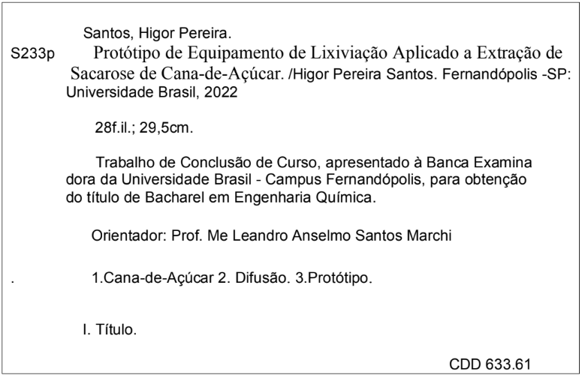
TERMO DE APROVAÇÃO
(Essa folha destina-se à inserção do TERMO DE APROVAÇÃO que o aluno receberá após a apresentação em público/defesa do trabalho de conclusão de curso com as assinaturas dos membros da banca)

DEDICATÓRIA

Este trabalho assim como a conclusão do da faculdade e obtenção do título de bacharel em engenharia química não seria possível sem o apoio de todos os professores da universidade brasil o qual despertaram minha curiosidade a respeito do vasto mundo da engenharia sucroalcooleira.
Dedico este trabalho também aos meu país cujo me ensinaram os importantes fatos da vida e me apoiaram durante aos longos anos da faculdade.

AGRADECIMENTOS

Por meio dessa venho a agradecer a Universidade brasil o qual me agraciaram com uma bolsa de estudos após a realização de suas provas de bolsa me proporcionando assim a oportunidade de estudar os mistérios da Engenharia Química.

EPÍGRAFE

“Vencer ou aprender porque a derrota é opcional.”
(Paulo Muzy, 2021)

RESUMO

Após a realização de um estudo sobre o processo de extração sólido-líquido lixiviação e difusão fora realizado a construção de um protótipo de um difusor de sacarose de cana-de-açúcar. Realizada a montagem do protótipo cujo teve o custo de produção total de R$ 1205,48 foi realizado teste de sua capacidade de extração utilizando cana-de açúcar desfibrada de uma usina sucroalcooleira, o soluto obtido foi direcionado a análises de POL, BRIX e PH.
Utilizando os resultados das análises foram realizados cálculos para a determinação da vazão de sacarose do soluto de protótipo considerando uma vazão de caldo de 300 ton/h em seguida realizado a comparação das vazões de sacarose do protótipo com as vazões de sacarose de uma unidade sucroalcooleira localizada na região sudoeste de São Paulo.
Palavras-chave: Cana-de-açúcar, difusão, protótipo.

ABSTRAT

After carrying out a study on the process of solid-liquid extraction, leaching and diffusion, the construction of a prototype of a sugar cane sucrose diffuser was carried out. Once the prototype was assembled, which had a total production cost of R$ 1205.48, a test of its extraction capacity was carried out using shredded sugar cane from a sugar and alcohol plant, the solute obtained was directed to POL, BRIX and PH analyzes .
Using the analysis results, calculations were performed to determine the sucrose flow rate of the prototype solute considering a broth flow rate of 300 ton/h. in the southwest region of São Paulo.
Keywords: Sugarcane, diffusion, prototype.

LISTA DE FIGURAS

Figura 01: Desenho técnico Extrator de Caldo (AutoCad)-----------------------------------16
Figura 02: Corpo do Protótipo-----------------------------------------------------------------------18
Figura 03: Filtro-----------------------------------------------------------------------------------------18
Figura 04: Alimentador--------------------------------------------------------------------------------18
Figura 05: Sistema de rolamento e coletor-------------------------------------------------------19
Figura 06: Tela do Filtro de Filtro prensa---------------------------------------------------------19
Figura 07: Hélice de nivelamento ------------------------------------------------------------------19
Figura 08: Motor da Hélice de nivelamento------------------------------------------------------19
Figura 09: Interior do protótipo----------------------------------------------------------------------19
Figura 10: Motor do sistema de rolamento-------------------------------------------------------20
Figura 11: Reservatório do sistema de água----------------------------------------------------20
Figura 12: Encanamento de água------------------------------------------------------------------20
Figura 13: Reservatório de água acoplado-------------------------------------------------------20
Figura 14: Solução obtida após teste do protótipo---------------------------------------------21
Figura 15: Processo de filtragem da solução----------------------------------------------------21
Figura 16: Gráfico da comparação de vazão de sacarose protótipo X difusor---------25

LISTA DE TABELAS

Tabela 01: Materiais utilizados para confecção do protótipo--------------------------------17
Tabela 02: Passo a passo de confecção do protótipo-----------------------------------------18
Tabela 03: Resultado das Análises----------------------------------------------------------------21
Tabela 04: Comparativo de vazão de sacarose protótipo x difusor hora a hora--------25

LISTA DE SIGLAS E ABREVIATURAS

POL | Porcentagem de oligossacarídeos
BRIX | Quantidade de sólidos solúveis

SUMÁRIO

1 INTRODUÇÃO---------------------------------------------------------------------------------------14
2 OBJETIVOS------------------------------------------------------------------------------------------16
3 MATERIAIS E MÉTODOS------------------------------------------------------------------------16
3.1 MATERIAIS--------------------------------------------------------------------------------17
3.2 MONTAGEM DO PROTÓTIPO-------------------------------------------------------18

4 RESULTADOS E DISCUSSÃO-----------------------------------------------------------------20
4.1 ANÁLISE DO CALDO EXTRAÍDO PELO DIFUSOR ---------------------------20
4.2 CÁLCULO DA VAZÃO DE SACAROSE DO PROTÓTIPO--------------------22
4.2.1 Cálculo da pureza do caldo do protótipo-------------------------------22

4.2.2 cálculo da vazão de sólido do caldo do protótipo-------------------22

4.2.3 Cálculo da vazão de sacarose contida no caldo do protótipo----22
4.3 CÁLCULO DA VAZÃO DE SACAROSE DE UM DIFUSOR DE CALDO---23
4.3.1 Cálculo da pureza do caldo do difusor-----------------------------------23
4.3.2 Cálculo da vazão de sólidos do caldo do difusor----------------------23
4.3.3 Cálculo da vazão de sacarose contida no caldo do difusor--------24

4.4 COMPARAçÃO DAS VAZÕES DE SACAROSE PROTÓTIPO X DIFUSOR-----24
5 CONSIDERAÇÕES FINAIS----------------------------------------------------------------------27
REFERÊNCIAS----------------------------------------------------------------------------------------28

1 INTRODUÇÃO

Um sólido pode conter diversas substâncias, sejam biológicas, orgânicas ou inorgânicas. Muitas vezes deseja-se extrair algum destes componentes, aumentando a pureza do sólido, ou em alguns casos obtendo uma solução concentrada do soluto extraído do sólido. Essa separação pode ser realizada por meio de uma extração sólido-líquido, também conhecida como lixiviação ou leaching (BORGES, 2010).
A extração em fase sólida ou lixiviação foi introduzida em 1976 para suprir as desvantagens apresentadas pela extração líquido-líquido e, hoje, consiste no método mais popular de preparo de amostra, sendo utilizada pela maioria dos cromatográficos em análises de rotina. Possui um vasto campo de aplicação como análises de fármacos, alimentos e meio ambiente e nas áreas de bioquímica e de química orgânica (Isabel Cristina Sales Fontes, 2010).
Tendo como principais vantagens em comparação com a extração líquido-líquido clássica o menor consumo de solvente, não formação de emulsões, facilidade de automação, altas porcentagens de recuperação do analitos.
A extração sólido-líquido é de ampla importância na indústria química em geral, principalmente na indústria alimentícia por possibilitar a remoção de componentes específicos de matérias-primas de origem majoritariamente natural, como é o caso do café, óleos essenciais, e chás. Os extratos são submetidos a processos de separação para obtenção dos componentes chaves, que são vendidos como insumos para indústrias (ex. nutracêutica, farmacêutica e cosmética) ou diretamente ao consumidor final, após o beneficiamento (BART; PILZ, 2011).
Os componentes de uma fase sólida podem ser separados pela dissolução seletiva da parte solúvel do sólido por meio de um solvente apropriado. O sólido deve estar finamente cominuído, de modo que o solvente líquido entre em contato com todo ele. Usualmente o componente desejável é solúvel, e o restante do sólido é insolúvel (FOUST, 2013).
Dra. Sandra Helena da Cruz (2010) cita o autor E. Hugot como uma das maiores autoridades em tecnologia açucareira, mencionava nos anos 1970: “A moenda é um equipamento bárbaro. Gasta uma quantidade tremenda de energia para extrair o caldo da cana.... um consumo fora de proporção ao resultado obtido... Qualquer que seja a potência aplicada, é reconhecido que uma certa proporção do caldo ou do líquido contido na cana não pode ser extraída por pressão. Apesar de que a pressão é aplicada repetidamente e do artifício da embebição, este é um defeito inerente ao equipamento que põe a extração por moendas em uma posição inferior.”
As vantagens da utilização do método de difusão são baixo custo de instalação uma vez que são instalados a céu aberto portanto sem a necessidade de instalações de prédios e pontes rolantes, baixo custo de manutenção pois a velocidade do colchão de cana dentro do difusor é muito baixa cerca de 1 m/min, desfavorecendo quaisquer desgastes de partes rodantes, as quais compreendem rodas dentadas, correntes, taliscas, eixos e redutores etc, baixo custo operacional uma vez que o difusor é um equipamento totalmente automatizado, o qual requer somente um operador devidamente treinado, por turno de trabalho, caldo mais limpo O caldo extraído por difusores são mais limpos, pois não há o esmagamento no processo de difusão, sendo assim, o caldo possui a inocorrência de bagacilhos.
Porém o mesmo apresenta algumas desvantagens sendo elas a pouca flexibilidade operacional, exige maior apoio técnico e pouco tolerante a variações de processamento
No difusor de cana de açúcar, a sacarose é extraída exclusivamente por um processo de lavagem repetitiva, passando por diluição para a solução de menor concentração. Esta é basicamente a razão principal da necessidade de um excelente preparo de cana, para que seja possível a água entrar em contato com o maior número de células abertas e, assim, alcançar os elevados índices de extração no difusor (HAMERSKI, 2009)
Segundo traz a literatura especializada de John Howard Payne(1989), o preparo da cana para um deslocamento eficiente do caldo requer redução do tamanho para dar um leito permeável compacto e um índice de ruptura das células de estocagem do caldo próximos a 94%. Continua ainda que, isso deve ser feito com o mínimo de moagem da fibra, mantendo-se um comprimento de feixe fibroso de 10 a 15 cm. O tecido da célula deve ser desfibrado do feixe fibroso, produzindo uma mistura de pedaços de tiras de fibra e tecido de medula. Tal preparo fornecerá um leito permeável e compacto, para a extração.
Além do comprimento do feixe fibroso fabricantes como a Sermasa citam alguns outros pontos que devem ser revisados para a obtenção de uma alta eficiência no sistema de extração sendo eles, a altura do colchão de cana que deverá se manter entre 1,40 a 1,60 metros , superfície do colchão plana, não é recomendado a presença de fibras quebradas, as quais podem entupir parcialmente as chapas perfuradas, provocando inundações, temperatura interna entre 80°C e 85°C,O tempo de retenção, para se obter uma alta eficiência na extração do caldo por Difusor, deverá ser de 50 a 60 min, portanto a velocidade deverá estar na faixa de 0,8 a 1,0 m/min,
O difusor de cana é basicamente um condutor de bagaço de taliscas com um fundo fixo de chapas perfuradas; as taliscas são articuladas sobre os elos de correntes especiais. Embaixo das chapas perfuradas estão diversos compartimentos transversais semicilíndricos que captam o caldo extraído da cana; cada captador é dotado de uma bomba de recirculação que alimenta uma calha de embeiçam situada dentro do corpo do difusor e acima do colchão de cana. O difusor é projetado de maneira tal que a cana é alimentada uniformemente e a altura do colchão é mantida constante. A seção de saída do difusor é dotada de um rolo flutuante que proporciona um selo hidráulico em toda a largura do difusor e também permite que a umidade do bagaço na saída do corpo do difusor não exceda 80 %(Dedini/Bosch).

2 OBJETIVO

Realizar a montagem de um protótipo funcional de um equipamento de difusão de sacarose da cana-de-açúcar em seguida realizar análises no soluto obtido para a realização de uma comparação e eficiência de extração do protótipo contra resultados de operação de uma usina sucroalcooleira localizada na região sudoeste paulista.

3 Materiais e MÉTODOS

No princípio da montagem do protótipo fora realizado a criação de um desenho técnico utilizando a plataforma AutoCad (Figura 01) para que o mesmo auxiliasse a montagem do protótipo.
Figura 01: Desenho Técnico Extrator de caldo (Plataforma AutoCad) 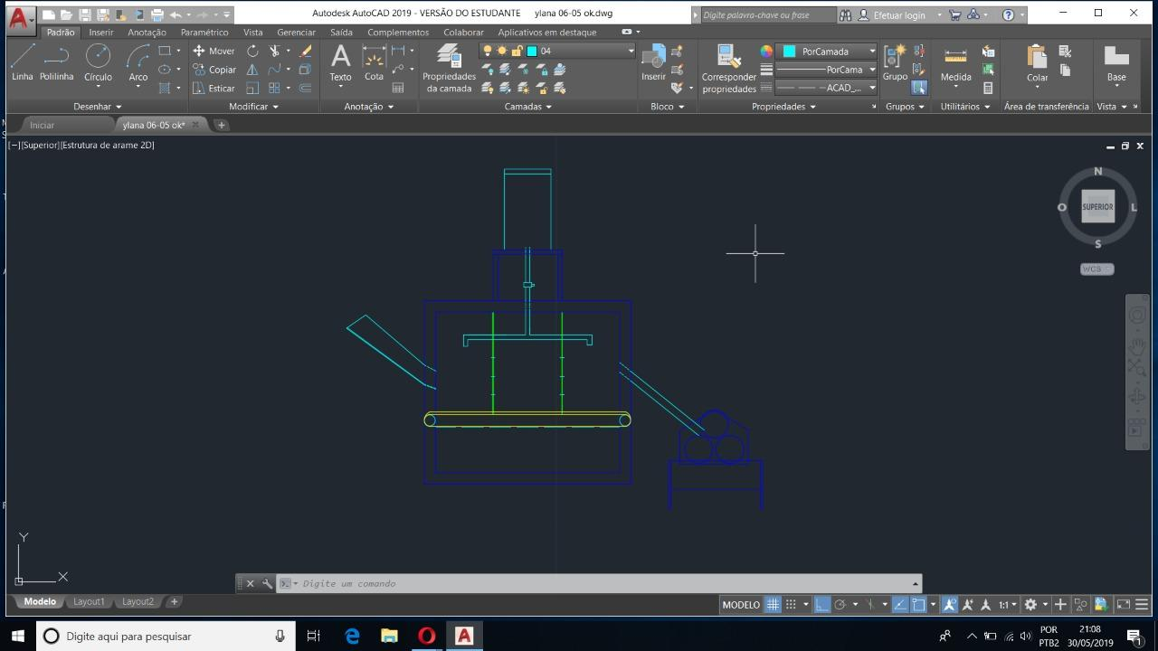
Fonte: Próprio Autor (2019)

3.1 MATERIAIS
Após a definição do material a ser utilizado fora realizado a cotação e compra dos materiais que foram utilizados para a realização da montagem do protótipo como mostra a tabela 1
Tabela 1: Materiais utilizados para confecção do protótipo
Matérias utilizados para confecção do protótipo
Descrição | Grandeza | Quantidade | Valor unitario | Valor total
Thinner | Litros | 5 | R$ 9,40 | R$ 47,00
Tinta advance | Litros | 3,6 | R$ 48,61 | R$ 175,00
Pincel | Unidade | 2 | R$ 14,00 | R$ 28,00
Detergente LM | Litros | 2 | R$ - | R$ -
Desengraxante | Litros | 1 | R$ - | R$ -
Rolamentos | Unidade | 4 | R$ - | R$ -
Barra de Ferro | Metros | 2 | R$ 11,50 | R$ 23,00
Desingripante Tek Bond | Unidade | 1 | R$ - | R$ -
Escova de aço manual | unidade | 1 | R$ 7,00 | R$ 7,00
Terno ( Fabricação Própia) | Unidade | 1 | R$ 40,00 | R$ 40,00
Broca 4mm | Unidade | 2 | R$ 4,50 | R$ 9,00
Registro 3/4 | Unidade | 1 | R$ 12,00 | R$ 12,00
Cantoneira 90° | Unidade | 2 | R$ 16,00 | R$ 32,00
Rebites | Unidade | 80 | R$ 0,33 | R$ 26,40
Disco de corte inox | Unidade | 1 | R$ 13,00 | R$ 13,00
Disco de desbaste | Unidade | 1 | R$ 9,00 | R$ 9,00
Caixote interno de zinco | Unidade | 1 | R$ 95,00 | R$ 95,00
Chapa de zinco | Unidade | 4 | R$ 17,50 | R$ 70,00
Motor de Maquina de lavar | Unidade | 1 | R$ 30,00 | R$ 30,00
Caixote externo chapa 18mm | Unidade | 1 | R$ 215,00 | R$ 215,00
Diesel | Litros | 2 | R$ 3,79 | R$ 7,58
Motor de Microondas | Unidade | 1 | R$ 22,00 | R$ 22,00
Termômetros | Unidade | 1 | R$ - | R$ -
Ebulidor elétrico | Unidade | 1 | R$ - | R$ -
Dobradiças Médias | Unidade | 4 | R$ 2,50 | R$ 10,00
Lata de tinta vazia | Unidade | 1 | R$ - | R$ -
Enforca gato de borracha | Pacote | 1 | R$ 19,00 | R$ 19,00
Dimmer | Unidade | 1 | R$ 60,00 | R$ 60,00
Serra de Corte | Unidade | 2 | R$ 7,50 | R$ 15,00
Polias de ferro | Unidade | 2 | R$ 24,25 | R$ 48,50
Correia de borracha | Unidade | 1 | R$ 9,00 | R$ 9,00
Encanamento | Unidade | 4 | R$ 8,25 | R$ 33,00
Serviços de Tornearia | Homen Hora | 1 | R$ 150,00 | R$ 150,00
Acrílico | Unidade | 1 | R$ - | R$ -
Madeira | Metros | 1 | R$ - | R$ -
Fita isolante | Unidade | 1 | R$ - | R$ -
Valor total do protótipo |  |  | R$ 1.205,48
Fonte: Próprio Autor (2019)
Alguns materiais se encontravam em posse do autor por isso tiveram seus valores zerados durante a cotação dos materiais dos a serem utilizados no protótipo.

3.2 MONTAGEM DO PROTÓTIPO

Adquiridos os materiais citados na Tabela 1: Materiais utilizados para confecção do protótipo e possuindo como base o desenho técnico do equipamento fora iniciado a etapa de montagem do protótipo como mostra a Tabela 2: Passo a Passo de confecção do protótipo:
Tabela 02: Passo a Passo de confecção do protótipo
Passo a Passo de confecção do protótipo
Etapa | Imagem | Descrição
1 | Figura 02: Corpo do protótipo  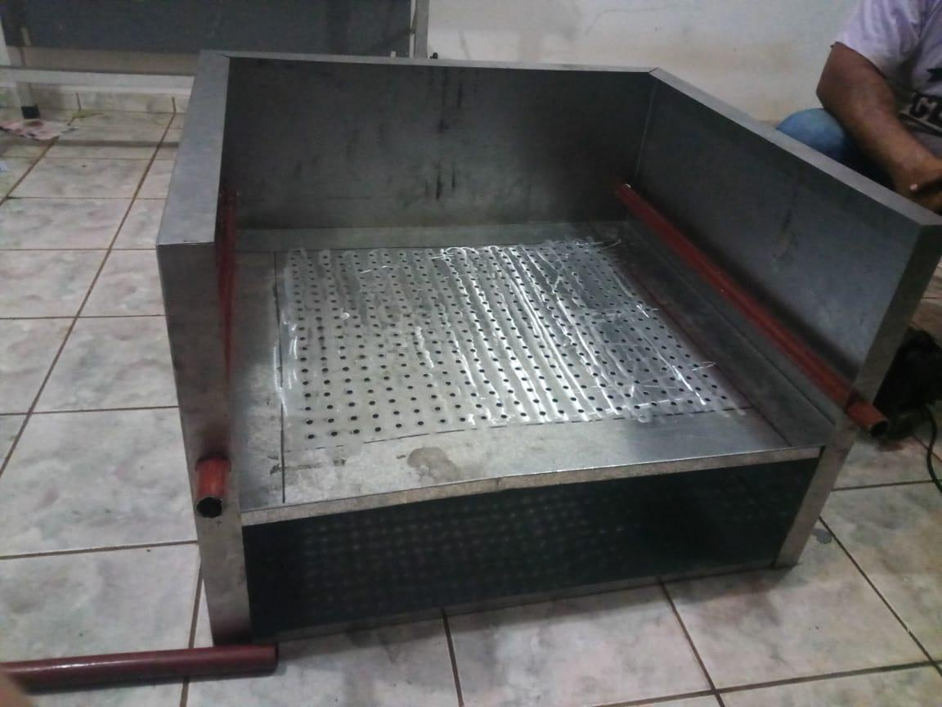  Fonte: Próprio Autor (2019) | Utilizando uma chapa metálica de 18 mm em conjunto com técnicas de dobra e rebitagem fora confeccionado o corpo do protótipo.
2 | Figura 03: Filtro  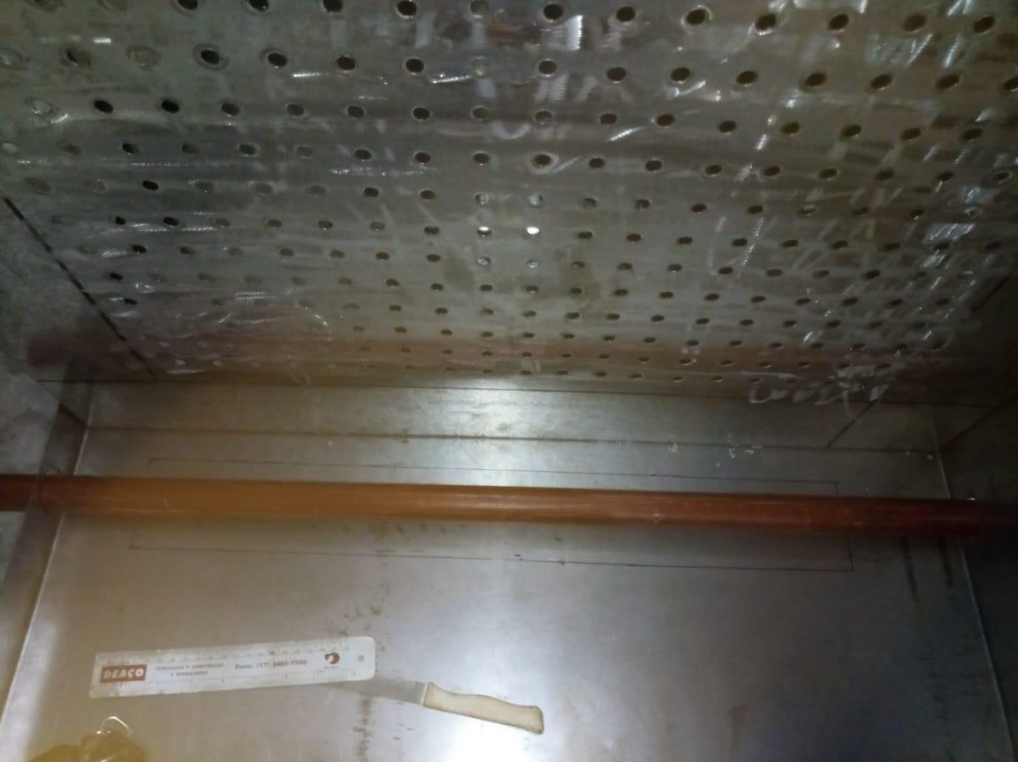 Fonte: Próprio Autor (2019) | Utilizando uma chapa de zinco com auxílio de uma broca de 4mm fora confeccionado um filtro para impedir que arraste de resíduos sólidos para o reservatório.
3 | Figura 04: Alimentador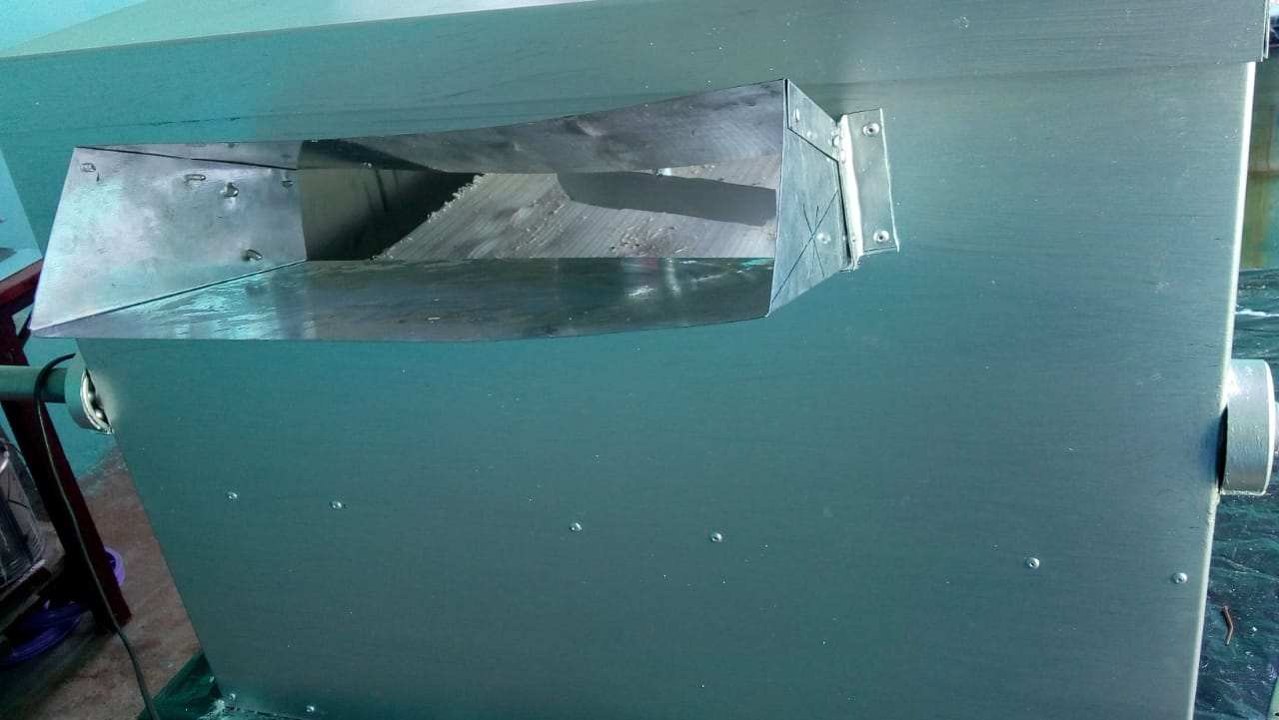  Fonte: Próprio Autor (2019) | Com auxílio de uma maquita fora realizado a abertura de um buraco no corpo do protótipo a qual fora instalado uma rampa de alimentação de cana-de-açúcar confeccionada utilizando chapa de calha em conjunto com técnicas de dobra e rebitagem.
4 | Figura 05: Sistema de rolamento e coletor 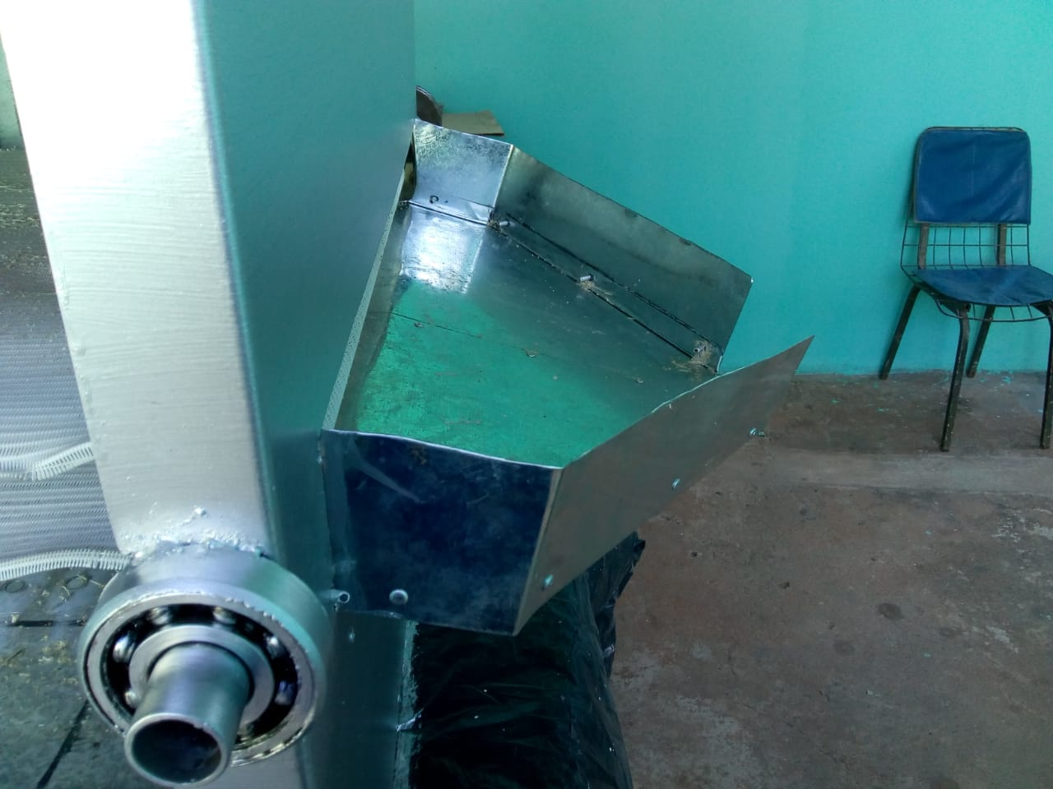  Fonte: Próprio Autor (2019) | Para o sistema de rolamento fora realizado a solda de dois rolamentos na extremidade de dois canos e em seguida instalados ao lado do corpo do protótipo e realizado as mesmas técnicas descritas na etapa 3 fora confeccionado uma saída de cana-de-açúcar da esteira.
5 | Figura 06: Tela do Filtro de Filtro Prensa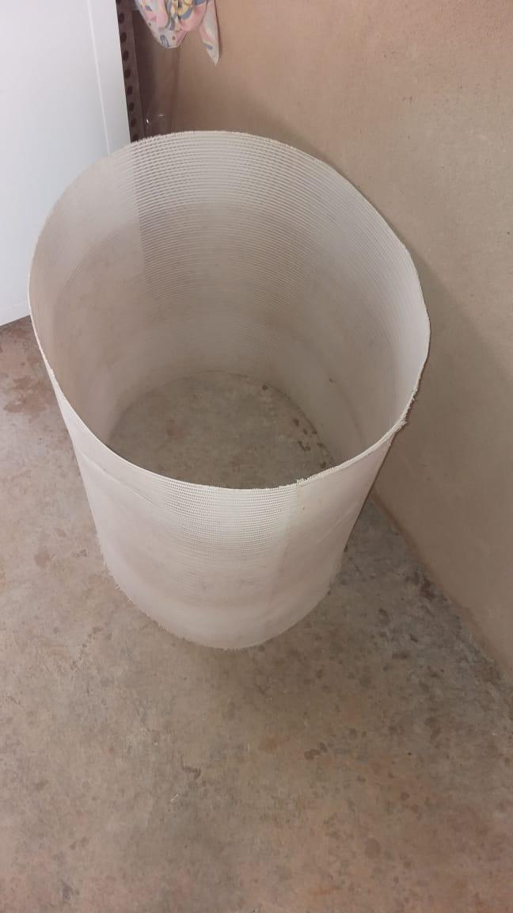  Fonte: Próprio Autor (2019) | Para a confecção da esteira do protótipo fora utilizado uma tela de filtro prensa a qual barrava a passagem das células de cana-de-açúcar e permitiam a passagem da água.
6 | Figura 07: Hélice de nivelamento 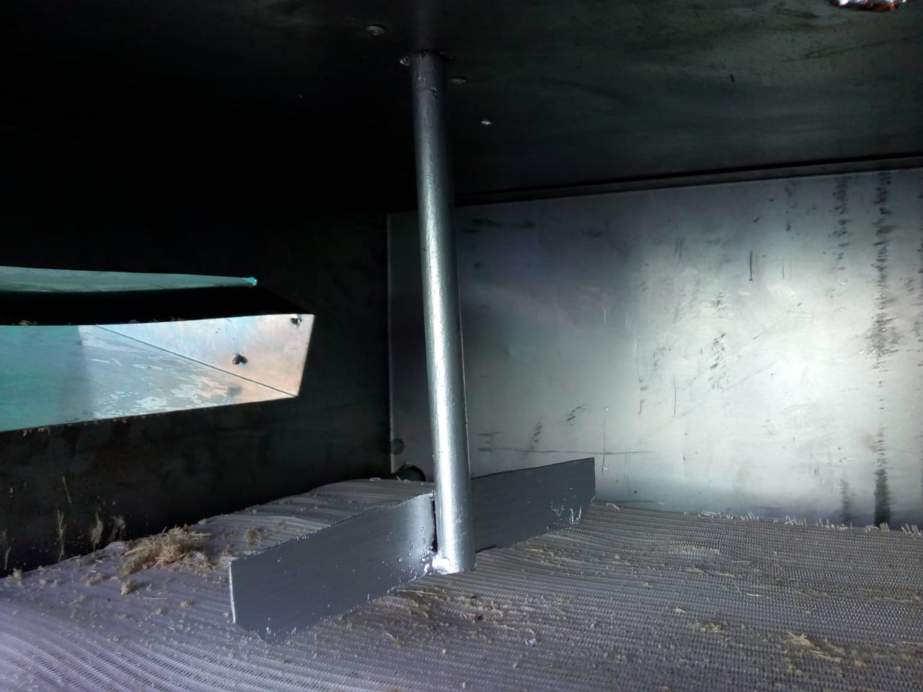  Fonte: Próprio Autor (2019) | Utilizando pedaços de chapa de ferro recicladas em conjunto a técnicas de solda fora confeccionado uma hélice cujo qual teria com função manter o colchão de fibra de bagaço de cana-de-açúcar uniforme.
7 | Figura 08:Motor da hélice de nivelamento 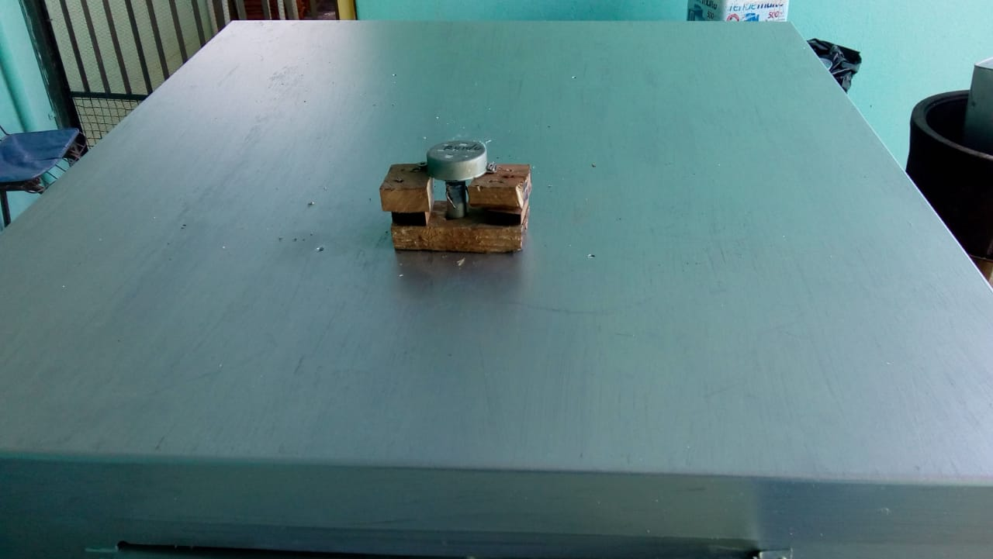  Fonte: Próprio Autor (2019) | Para garantir a rotação constante da hélice de nivelamento para a formação de um colchão uniforme a mesma fora acoplada a um motor de micro-ondas.
8 | Figura 09 :Interior do protótipo 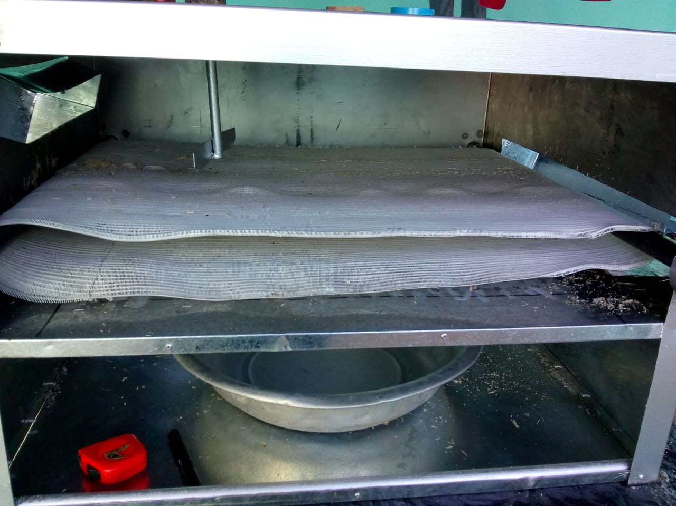  Fonte: Próprio Autor (2019) | Após a realização de todas as etapas citadas acima fora realizado a união de todas as peças e uma bacia fora utilizada como coletor do soluto.
9 | Figura 10:Motor do sistema de rolamento 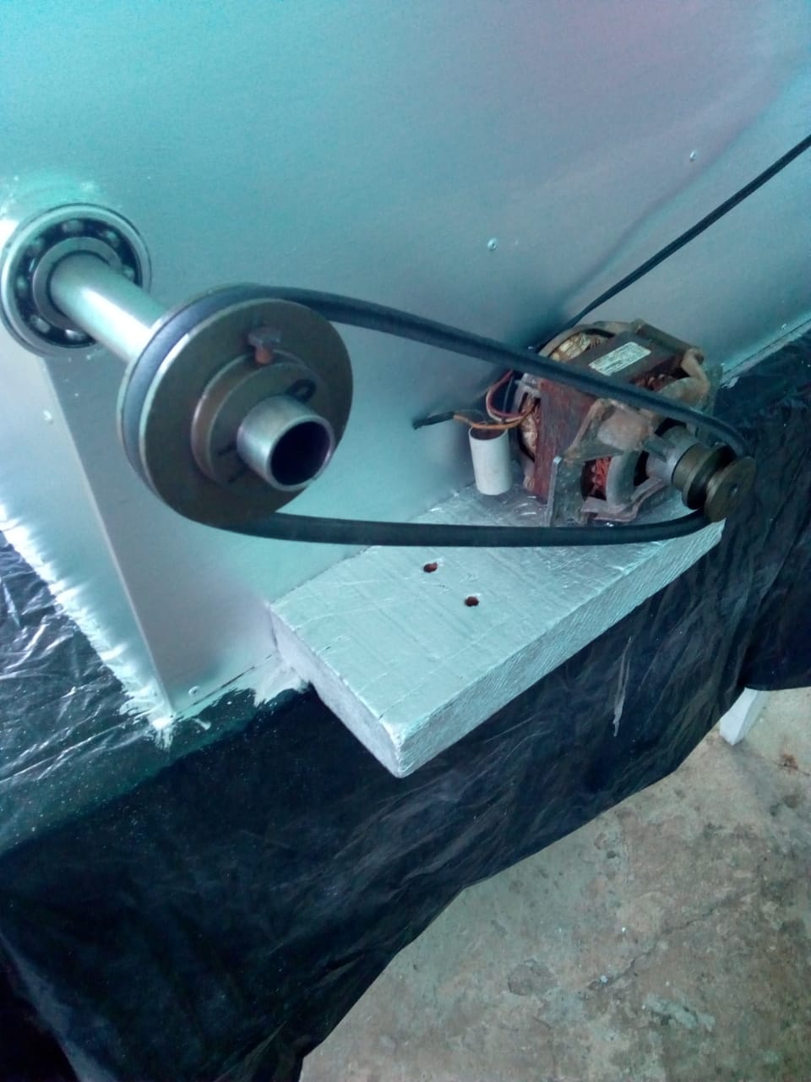  Fonte: Próprio Autor (2019) | Para garantir a rotação da esteira o sistema de rolamento confeccionado na etapa 4 for acoplado a um motor de máquina de lavar roupa.
10 | Figura 11: Reservatório de água 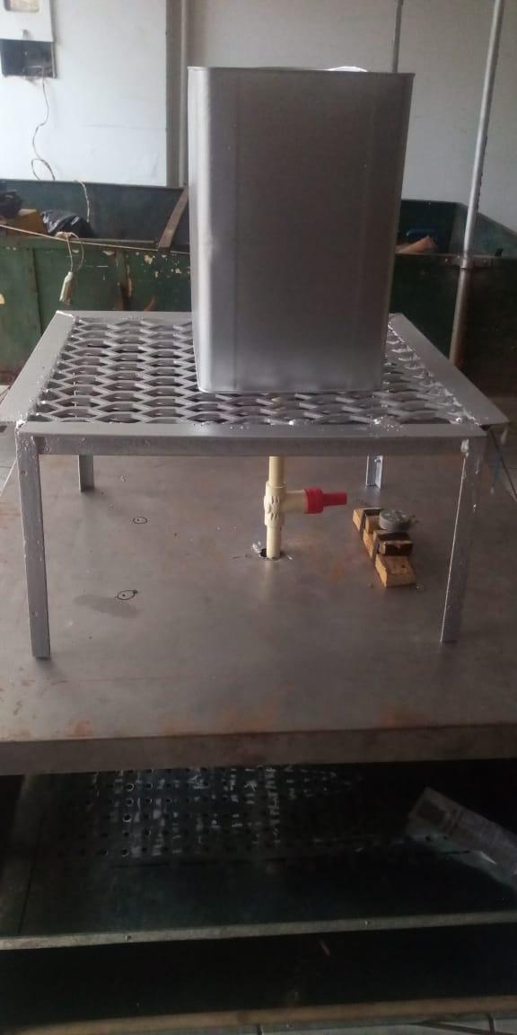  Fonte: Próprio Autor (2019) | Devido a necessidade da utilização de água á 65°C para o funcionamento do protótipo um reservatório de água fora confeccionado utilizando uma lata de tinta reciclada.
11 | Figura 12: Encanamento de água 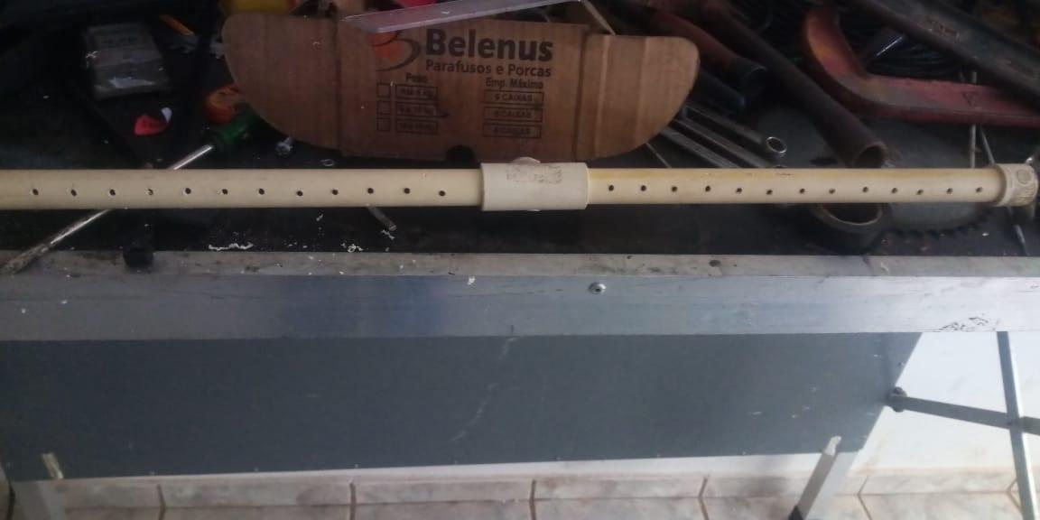  Fonte: Próprio Autor (2019) Figura 13: Reservatório de água acoplado.  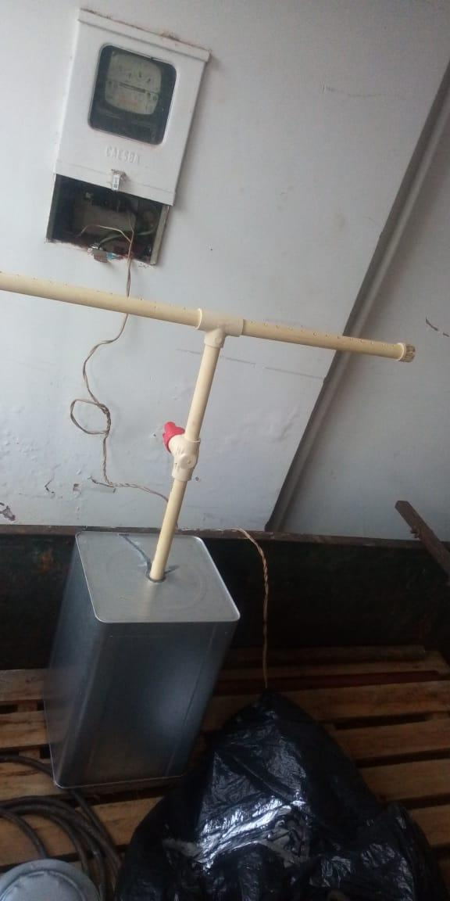 Fonte: Próprio Autor (2019) | Para garantir que a água entrasse em contato com todo o colchão de fibra de cana-de-açúcar uniformemente fora realizado furos de 2 mm em um tubo de PVC de 1 polegada e instalado ao reservatório de água.
Fonte: Próprio Autor (2019)

4 Resultados e discussão

4.1 ANÁLISE DO CALDO EXTRAÍDO PELO PROTÓTIPO

Para a realização do teste de funcionamento do protótipo fora utilizado bagaço de cana-de-açúcar coletado em uma usina sucroalcooleira localizada na região sudoeste paulista.
Após a realização do teste de funcionamento do protótipo fora obtido uma solução de cor amarelada e cheiro agridoce como mostra a figura 15 tal odor seria um indicativo que houve a extração de sacarose das fibras da cana de açúcar.
Figura 14: Solução obtida após teste do protótipo
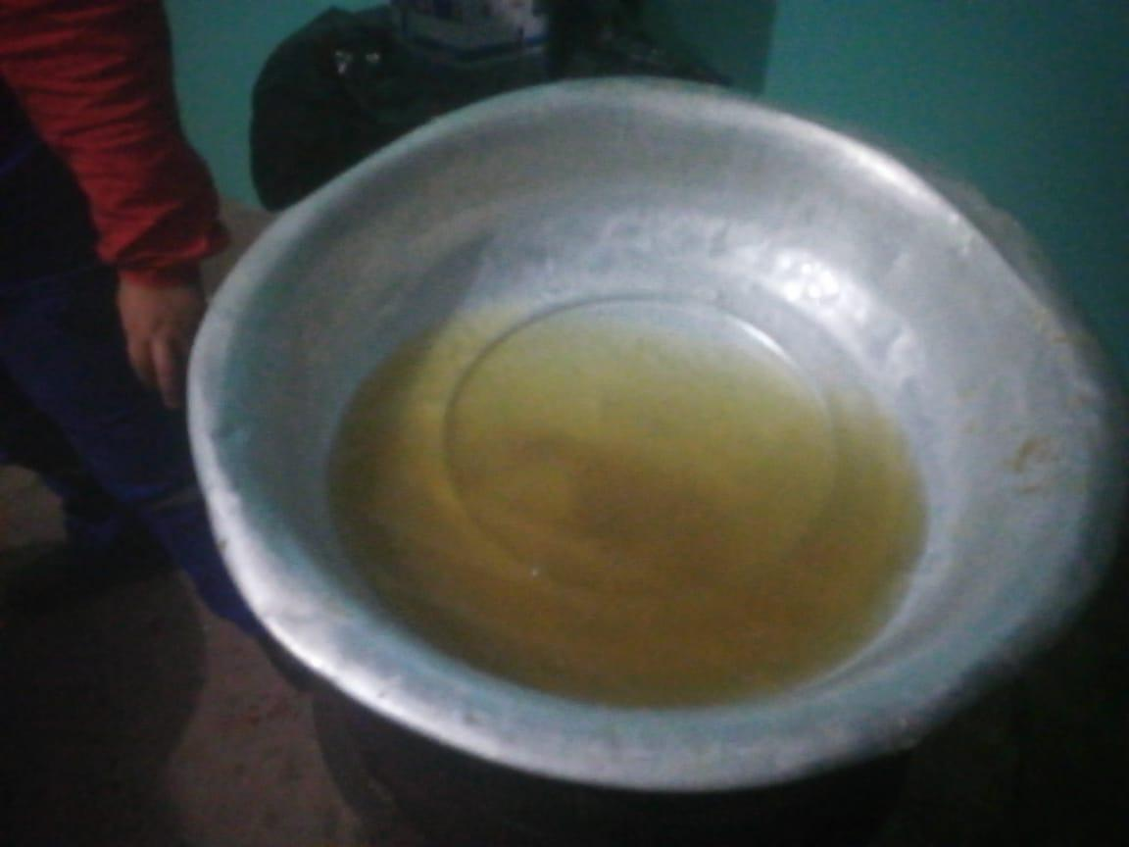
Fonte: Próprio Autor (2019)
Para que fosse realizado as análises de POL, BRIX e PH fora necessário realizar a clarificação da solução inicialmente misturando o mesmo ao reagende octalpol cujo após um processo reativo e após passar por um filtro de papel o mesmo sai clarificado como mostra a figura 16.
Figura 15: Processo de filtragem da solução
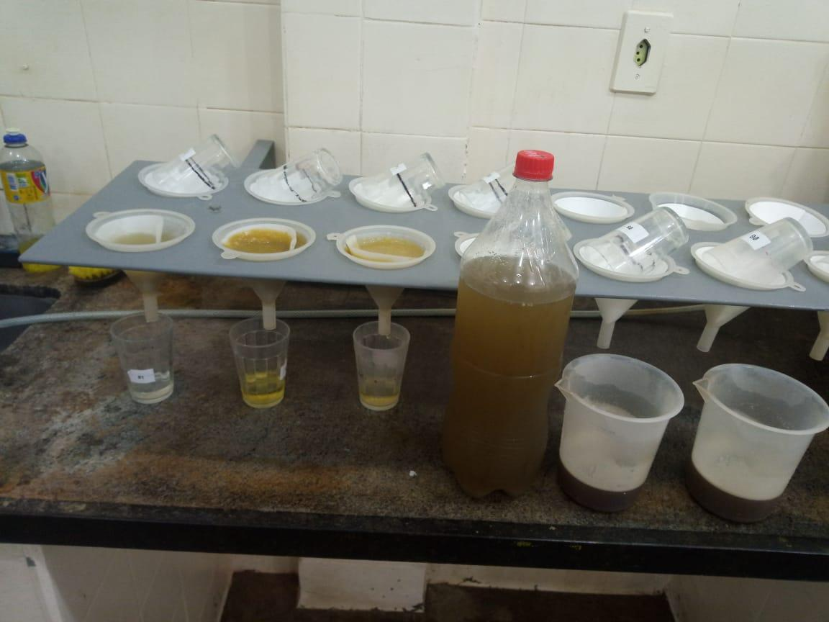
Fonte: Próprio Autor (2019)
A solução clarificada fora levada aos equipamentos de polarímetro para a determinação de sua POL ao PHmetro para a determinação de seu PH e por último ao refratômetro digital para a determinação do BRIX obtendo os resultados listados na Tabela 3: Resultado das análises.
Tabela 03: Resultado da Análises
Resultado das Análises
Parâmetros | Amostra 01 | Amostra 02 | Amostra 03
POL | 3.90 | 3.83 | 3.95
BRIX | 11.8 | 12.0 | 12.3
PH | 6.51 | 6,24 | 6.45
Fonte: Próprio Autor (2019)
Utilizando os resultados das análises em conjunto com as fórmulas apresentadas por Bruno.H.Francisco em seu livro Manual de Produção Açucareira (2019) podemos realizar o cálculo da vazão de sacarose extraída pelo protótipo considerando uma vazão de caldo de 300 ton/h assim realizando a comparação de vazão de sacarose obtida pelo protótipo contra a vazão obtida por um difusor real utilizando dados de uma usina sucroenergética localizado na região sudoeste do estado de são Paulo.

4.2 CÁLCULO DA VAZÃO DE SACAROSE DO PROTÓTIPO

4.2.1 Cálculo da pureza do Caldo do protótipo

A Pureza do caldo pode ser calculada utilizando a seguinte equação:

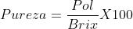 | (1)
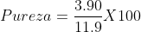 | (2)
 | (3)
 | (4)

4.2.2 Cálculo da vazão de sólido do caldo do protótipo
Considerando uma vazão de caldo de 300 ton/h podemos realizar o cálculo de vazão de sólidos do caldo utilizando a seguinte equação:
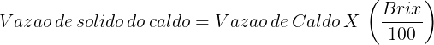 | (1)
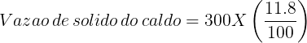 | (2)
 | (3)
 | (4)

4.2.3 Cálculo da vazão de sacarose contida no caldo do protótipo

Utilizando a vazão de sólido do caldo calculada no item 4.1.2 em conjunto com a pureza do caldo calculada no item 4.1.1 podemos calcular a vazão de sacarose utilizando a seguinte equação:
 | (1)
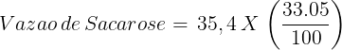 | (2)
 | (3)
 | (4)

4.3 CÁLCULO DA VAZÃO DE SACAROSE DE UM DIFUSOR DE CALDO

Para a realização da comparação da qualidade de extração do protótipo fora realizado o cálculo de vazão de sacarose de um difusor de caldo de uma usina sucroenergética localizada na região sudoeste paulista.

4.3.1 Cálculo da Pureza do Caldo do difusor

Para a realização deste cálculo os valores de Pol e Brix foram obtidos no laboratório industrial de uma usina sucroenergética localizada na região sudoeste paulista tais dados são referentes a análises do caldo extraído no difusor de tal usina do dia 05 de junho de 2022.
 | (1)
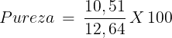 | (2)
 | (3)
 | (4)
4.3.2 Cálculo da vazão de sólido do caldo do difusor
Considerando uma vazão de caldo de 300 ton/h podemos realizar o cálculo de vazão de sólidos do caldo utilizando a seguinte equação:
 | (1)
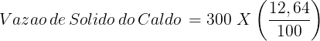 | (2)
 | (3)
 | (4)

4.3.3 Cálculo da vazão de sacarose contida no caldo do difusor

Utilizando a vazão de sólido do caldo calculada no item 4.3.2 em conjunto com a pureza do caldo calculada no item 4.3.1 podemos calcular a vazão de sacarose utilizando a seguinte equação:
 | (1)
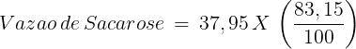 | (2)
 | (3)
 | (4)
4.4 COMPARAÇÃO DAS VAZÃO DE SACAROSE PROTÓTIPO X DIFUSOR

Realizando um comparativo da vazão de sacarose entre o protótipo e o difusor considerando a operação de ambos os equipamentos por um período de 24 horas a uma vazão de caldo de 300 Ton/h foram obtidos os seguintes resultados:

Tabela 04: Comparativo de Vazão de sacarose Protótipo X Difusor hora a hora
Comparativo de Vazão de sacarose Protótipo X Difusor hora a hora
Hora | Vazão de sacarose do Protótipo (Ton/h) | Vazão de Sacarose do Difusor (Ton/h)
0 | 0 | 0
1 | 11,7 | 31,56
2 | 23,4 | 63,12
3 | 35,1 | 94,68
4 | 46,8 | 126,24
5 | 58,5 | 157,8
6 | 70,2 | 189,36
7 | 81,9 | 220,92
8 | 93,6 | 252,48
9 | 105,3 | 284,04
10 | 117 | 315,6
11 | 128,7 | 347,16
12 | 140,4 | 378,72
13 | 152,1 | 410,28
14 | 163,8 | 441,84
15 | 175,5 | 473,4
16 | 187,2 | 504,96
17 | 198,9 | 536,52
18 | 210,6 | 568,08
19 | 222,3 | 599,64
20 | 234 | 631,2
21 | 245,7 | 662,76
22 | 257,4 | 694,32
23 | 269,1 | 725,88
24 | 280,8 | 757,44
Fonte: Próprio Autor (2019)

Utilizado a tabela 04: Comparativo de Vazão de sacarose Protótipo X Difusor hora a hora fora elabora um gráfico para melhor visualização da diferença de vasão de sacarose entre os equipamentos.

Figura 16: Gráfico da comparação de vazão de sacarose protótipo X difusor 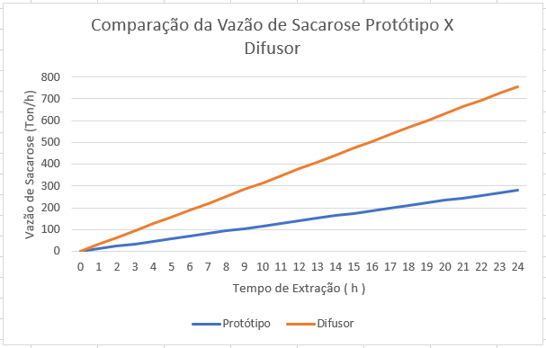
Fonte: Próprio Autor (2019)

Utilizando os resultados calculados da vazão de sacarose de ambos os equipamentos podemos calcular a porcentagem a qual o protótipo se encontra abaixo do difusor real utilizando a seguinte equação

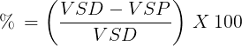
Onde:
% - Porcentagem a qual o difusor se encontra acima do protótipo
VSD – Vazão de Sacarose do Difusor
VSP – Vazão de Sacarose do Protótipo
Resolvendo a equação acima obtemos:
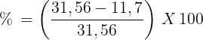 | (1)
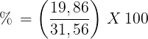 | (2)
 | (3)
 | (4)
Obtemos que o protótipo possui uma extração de sacarose 63% inferior ao difusor real.

5 CONSIDERAÇÕES FINAIS

Apesar de todas as eventualidades cujo fizeram que alguns aspectos do protótipo fossem alterados o mesmo obteve sucesso na abertura das células da cana-de-açúcar realizando assim a extração da sacarose contida na mesma.
Após a realização dos cálculos de vazão de sacarose do protótipo no item 4.2 e do difusor no item 4.3 fora realizado uma comparação de tais dados no item 4.4, considerando a operação de 24 horas de ambos os equipamentos com uma vazão de 300 Ton/h de caldo fora observado que o difusor extrairia um total de 757,44 Toneladas de sacarose ao fim de 24 horas enquanto o protótipo extrairia um total de 280,8 Toneladas de sacarose uma extração 63% inferior ao difusor.
Devido a motivos de segurança a temperatura da água utilizada para a realização dos testes foram inferiores a recomendada e a esteira estava com sua velocidade superior a indicada devido às limitações do motor, gerando assim uma baixa extração de sacarose.
Após a observação desses dados fora retirada à seguinte conclusão um difusor real operando com tais resultados não serie eficiente gerando grandes quantidade de percas de sacarose no bagaço.

REFERÊNCIAS

AMERICO, Ivail. ebah; Difusor e moenda . Disponível em: www.ebah.com.br/content/ABAAAfDzoAF/difusor-moenda-cana acesso em 26 de abril de 2019 as 22 h:04 min

CIENCIAS,f. disponível em<www.fciencias.com/2015/01/15/soxhlet-laboratorio >; acesso em 30 de maio de 2019 as 02:40
DIDACTA, Nova. Disponível em < http://www.novadidacta.com.br >.acesso em 29 de maio de 2019 as 01:30

EUREKA,Quimica.extraçãoliquido solido.Disponível em <http://quimica-eureka.blogspot.com/2012/07/extracao-solido-liquido.html>acesso em 31 de maio as 08h:47min
GRAVE, Gracy. extração solido liquido. Disponível em<http://gracyquimica.blogspot.com/2011/06/extracao-liquido-liquido.html> ;acesso em 29 de maio de 2019 as 01:15

NEWS, Revistapa. Disponível em < www.revistarpanews.com.br/ed/139-edicao2015 >;acesso em 01 de junho de 2019 as 00:25
PROLAB. extrator soxhlet; Disponível em.< https://www.prolab.com.br/blog/equipamentos-aplicacoes/saiba-como-funciona-o-soxhlet-e-sua-importancia-na-extracao-de-lipideos >; acesso em 30 de maio de 2019 as 02h:24min

SANTOS, Fernanda; Lixiviação . Disponível em< www.academia.edu/8219528/Capítulo_5_LIXIVIAÇÃO_SÓLIDO-LÍQUIDO_E_EXTRAÇÃO6_LÍQUIDO-LÍQUIDO>. acesso em 25 de maio de 2019 as 13h:40 min
SERMATEC. Difusor. Disponível em< http://www.sermatec.com.br/produtos/difusor-zanini >; acesso em 15 de maio de 2019 as 15:20

SERMASA, difusor de cana. Disponível em <www.sermasa.com.br/pt/solucoes/difusor-de-cana> ; acesso em 01 de junho de 2019 as 00:40

Isabel Cristina Sales Fontes Jardim Universidade Estadual de Campinas, Instituto de Química 13083-970 Campinas (SP) 2010. Disponível em<http://www.iicweb.org/scientiachromatographica.com/files/v2n1a2.pdf>; acesso em 16 de junho de 2019 as 14:30

Payne John Howard -Operações unitárias na produção de açúcar de cana -1989 Disponível em<https://books.google.com.br/books?id=eZCmdEvu6i0C&printsec=frontcover&dq=opera%C3%A7%C3%B5es+unitarias&hl=pt-BR&sa=X&ved=0ahUKEwjf58WzlKDiAhUErVkKHT9sDCkQ6AEIKTAA#v=onepage&q=difusor&f=false>; acesso em 16 de junho de 2019 as 17:10

FRANCISCO, BRUNO.H.FRANCISCO Manual de Produção Açucareira . 2019 Dísponivel em: <https://br.linkedin.com/in/bruno-francisco-68b970a0> Acesso em 16 de junho de 2019 ás 18:00

